**Кравченко К.В.,** студентка УІПА, м. Харків

**ТЕХНОЛОГІЯ ОДЕРЖАННЯ СПИРТУ- СИРЦЮ (частина 1)**

**Оцінка якості одержаного спирту-сирцю.**

Одним з етапів нашого дослідження була оцінка якості одержаних зразків спирту-сирцю та порівняння отриманих результатів з еталоном. Еталон задається ГОСТом 131-2013 «Спирт этиловый-сырец из пищевого сырья. Технические условия». Аналіз проводився за двома напрямами: оцінка органолептичних та фізико-хімічних показників.

На основі отриманих результатів збудуємо діаграму (рис.1), яка наглядно продемонструє відповідність або відхилення органолептичних показників отриманих зразків спирту-сирцю від еталону. Вважаємо, що еталон за всіма параметрами має умовну оцінку «5», поставимо відповідні оцінки для інших двох зразків (одержаного спирту-сирцю з картопляного крохмалю та з ячменю).

**Спирт-сирець з Спирт-сирець**

**картопляного крохмалю з ячменю**

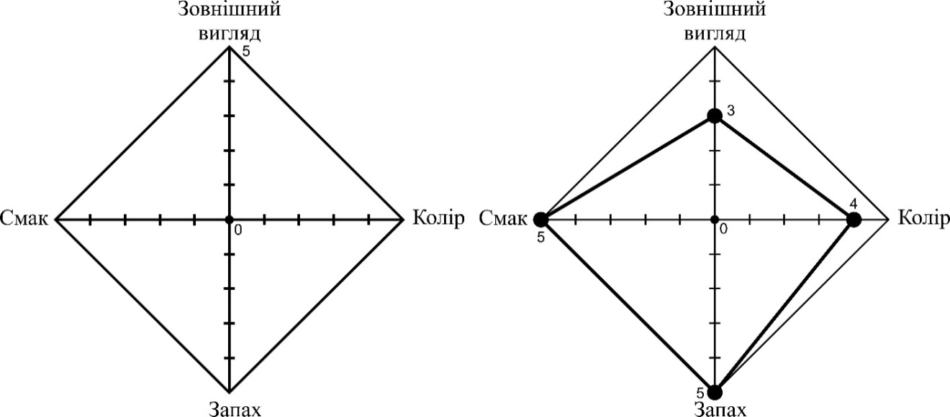

**Рис.1. Відповідність органолептичних показників якості одержаних зразків спирту-сирцю еталону**

З огляду на отриману діаграму робимо висновок, що спирт-сирець з картопляного крохмалю відповідає вимогам до органолептичних показників, заданими еталоном, а спирт-сирець з ячменю має нижчі значення та потребує очистки.

**Робота виконана під керівництвом к.х.н., доц. Цихановской И.В.**